Wolfram предоставляет огромное количество возможностей. Среди этих возможностей можно выделить:

* построение кривых, иллюстрирующих поведение одной или нескольких функций одной переменной, заданных аналитическими выражениями или по точкам в декартовых, полярных координатах; функций, заданных в параметрической форме;   
  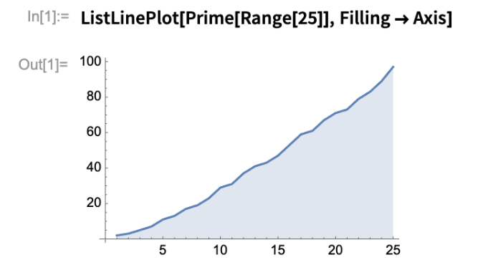
* построение кривых, иллюстрирующих поведение функций с логарифмическими и полулогарифмическими масштабами; 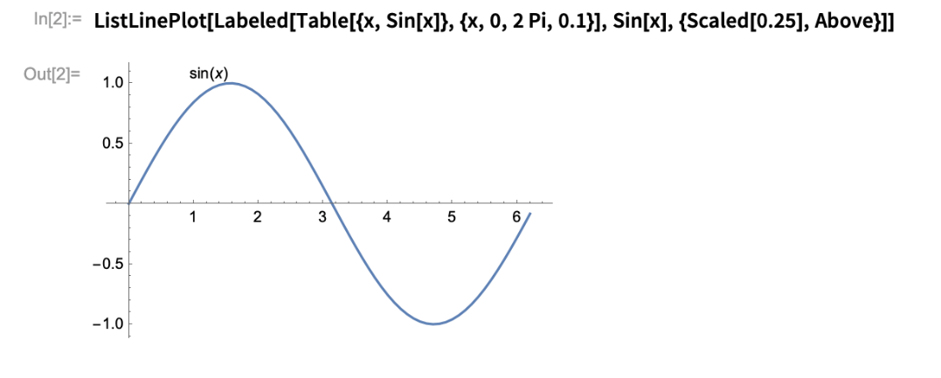
* построение столбиковых, секторных, финансовых диаграмм; представление данных, аппроксимация сплайнами, поддержка сплайнов, включая неоднородный рациональный В-сплайн;  
  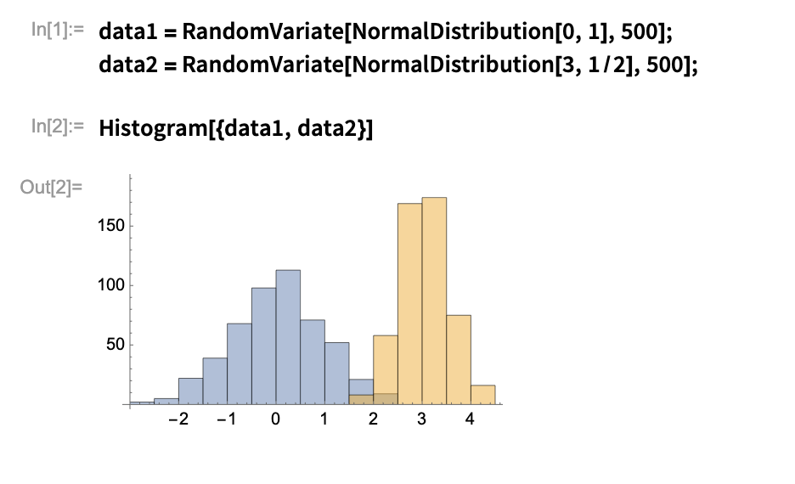
* разные способы отображения на плоскости трёхмерных поверхностей, задаваемых аналитически явными, неявными выражениями, в параметрической форме, а также наборами значений высот поверхности на равномерной сетке и рассеянном множестве точек;   
  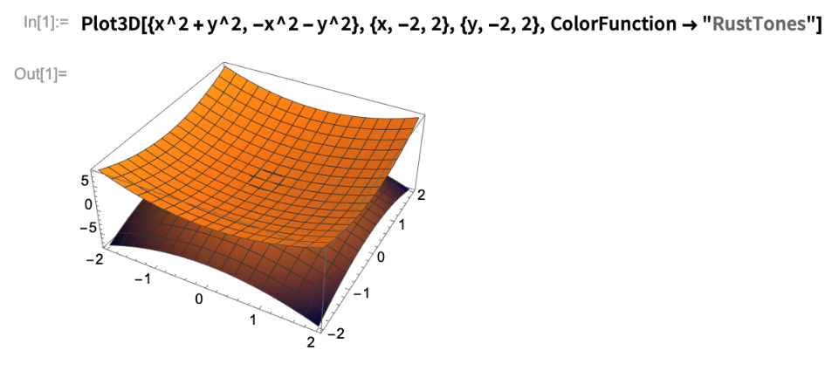
* разные способы оформления изображений трёхмерных поверхностей, в том числе с функциональной закраской, текстурным отображением изображений на трехмерных поверхностях;
* построение графиков векторных полей, линий тока, линий тока с фоном плотности функции; графиков вихря, градиента, Лапласиана векторного поля;
* построение проекций графиков поверхностей;
* построение пространственных фигур стереометрии, полиэдров;
* построение реалистических графиков рельефа;
* формирование трехмерных графических объектов, получаемых вращением кривых относительно некоторой оси;
* графы и сети полностью интегрированы в систему, включая построение графов, масштабируемые структуры данных, эстетическое оформление, широкие возможности для моделирования и анализа;
* построение графиков в основных картографических системах;
* возможности импорта рисунков и редактирования получаемых изображений инструментами встроенного редактора графики.

Существует достаточно много методов визуализации, но все они имеют как достоинства, так и недостатки. Основная идея комбинирования заключается в объединении различных методов визуализации для преодоления недостатков одного из них. Различные проекции рассеивания точек, например, могут быть скомбинированы с методами окрашивания и компоновки точек во всех проекциях. Такой подход может быть использован для любых методов визуализации. Окраска точек во всех методах визуализации дает возможность определить зависимости и корреляции в данных. Таким образом, комбинирование нескольких методов визуализации обеспечивает бóльшую информативность, чем в общем независимое использование методов. Типичными примерами визуальных образов, которые могут комбинироваться, являются: точки рассеивания, гистограммы, параллельные координаты, отображаемые пикселы и карты.

Любое средство визуализации может быть классифицировано по всем трем параметрам, т. е. по виду данных, с которым оно работает, по визуальным образам, которые оно может предоставлять, и по возможностям взаимодействия с этими визуальными образами. Очевидно, что одно средство визуализации может поддерживать разные виды данных, разные визуальные образы и разные способы взаимодействия с образами.

Методы визуализации.Одним из методов визуализации является метод геометрических преобразований. Основная идея методов геометрических преобразований – визуализировать преобразования и проекции данных в декартовом и в недекартовом геометрических пространствах. Wolfram позволяет выполнять следующие геометрические преобразования:

* точки и матрицы;  
  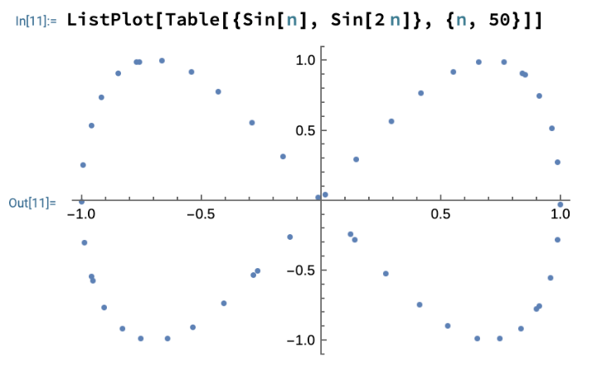

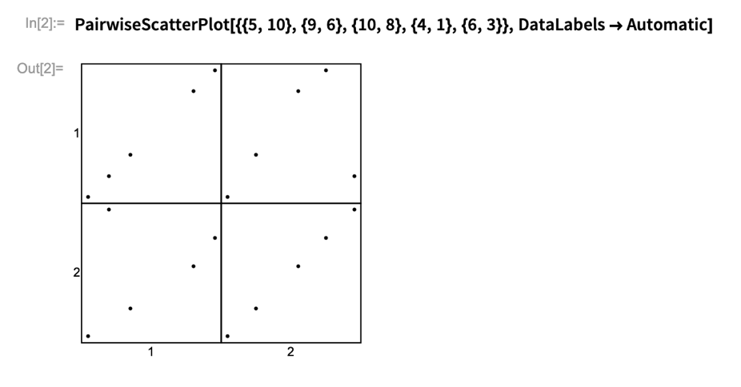

* поверхностные и объемные графики, контуры;  
  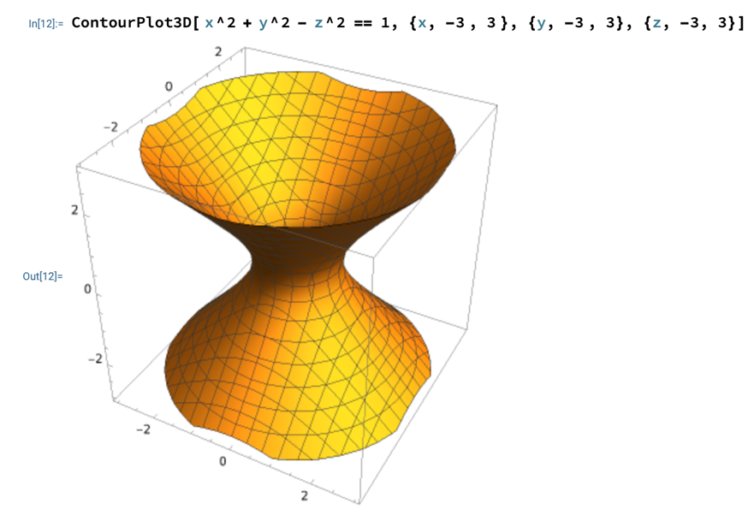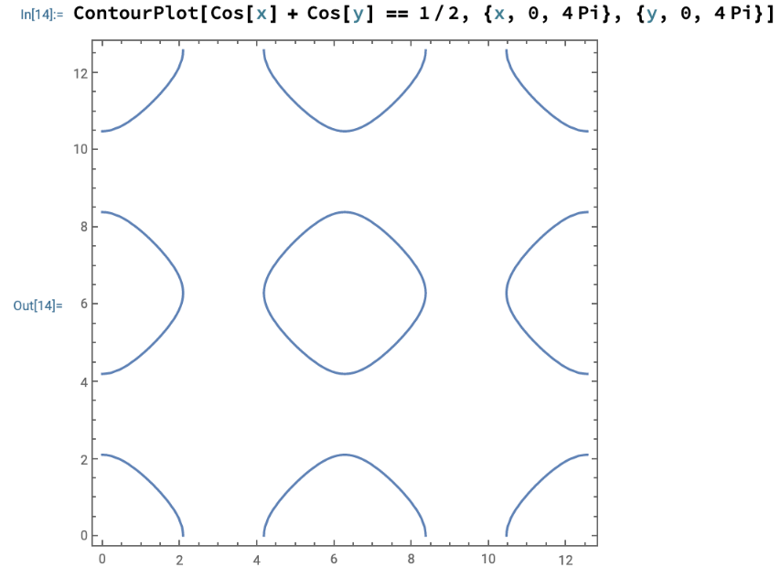
* параллельные координаты;  
  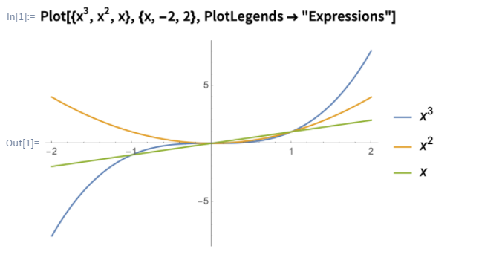
* текстуры и растры.  
    
  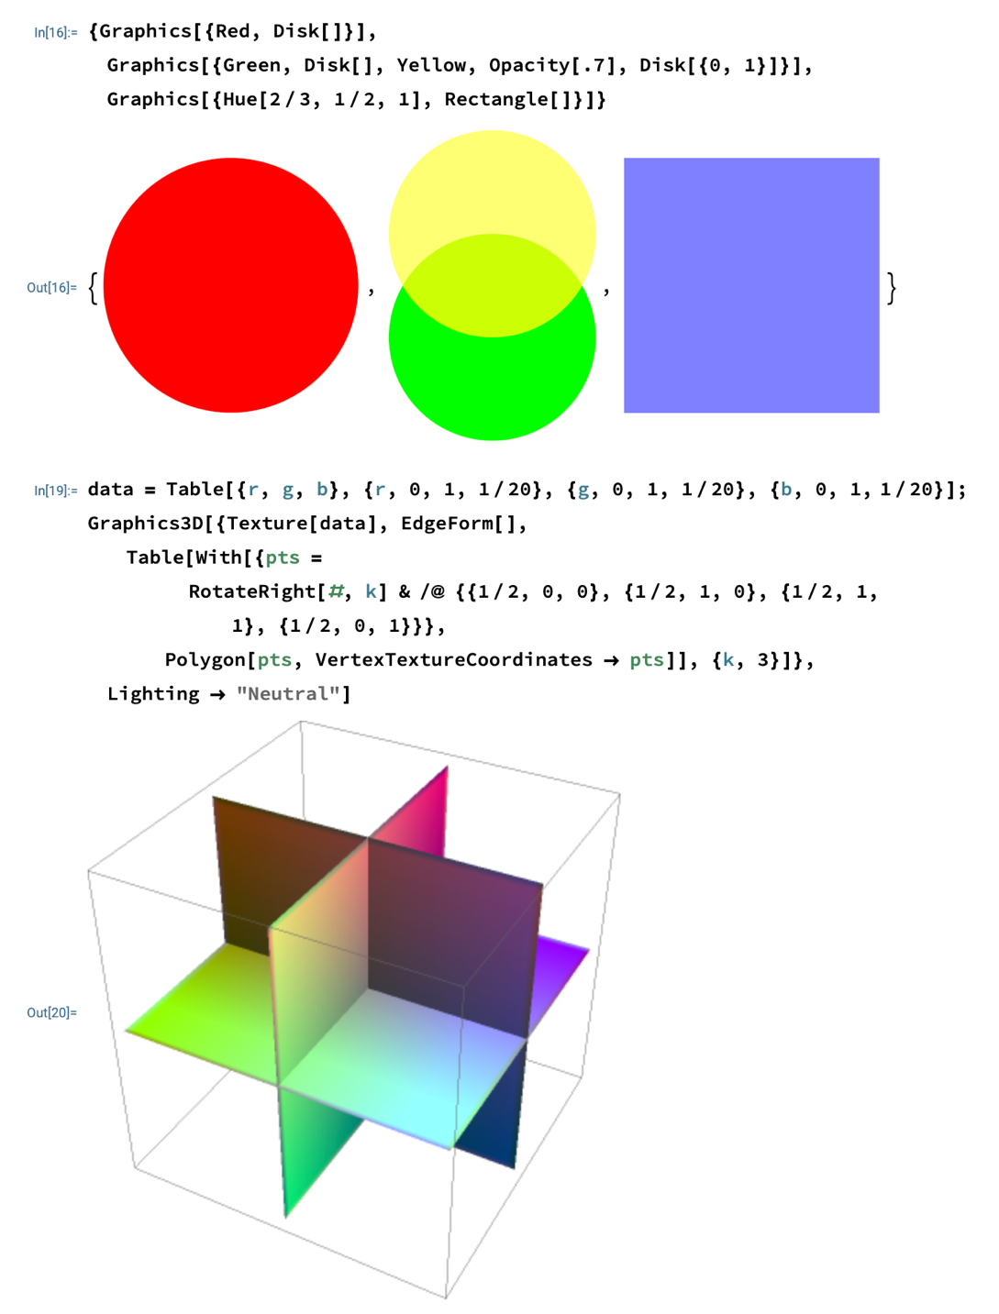

Отображение иконок.Подход, основанный на отображении иконок, предполагает каждому объекту данных ставить в соответствие некоторую иконку. При этом атрибуты объекта должны отображаться различными визуальными свойствами иконок. Иконки могут комбинироваться в матрицы или графики и, таким образом, предоставляют возможность анализировать все объекты в целом.

Wolfram позволяет очень гибко манипулировать самыми различными видами иконок. И позволяет как рисовать их из пикселей прямо в коде:

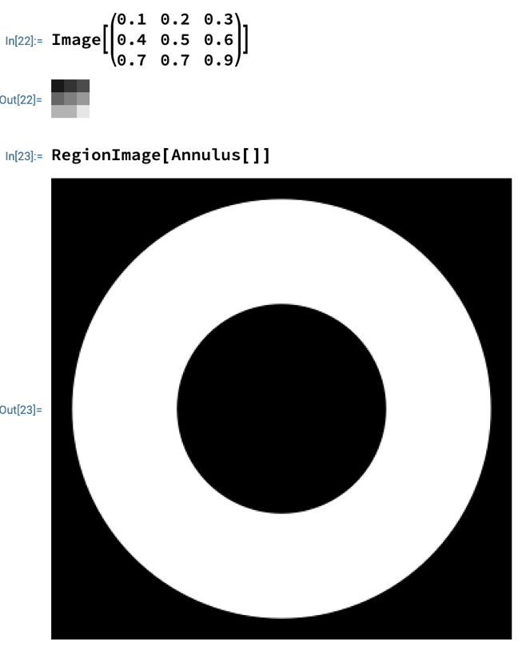

Так и импортировать файлы с изображениями:

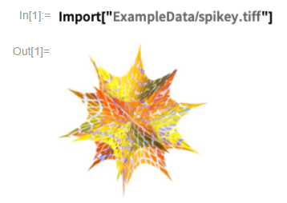

Иерархические образы.Иерархические образы используются для отображения иерархий и отношений в данных.

Wolfram позволяет работать с такими типами иерархических данных как:

* Графы
* Деревья

Система*Mathematica* предоставляет современную функциональность для анализа и синтезирования графов и сетей. При работе с графами доступны следующие возможности:

* Поддержка ориентированных, неориентированных и взвешенных графов.
* Непосредственная поддержка случайных графовых распределений.
* Обширная коллекция операций на графах и операций по изменению графов.
* Поддержка теоретико-множественных операций на графах и операций, заданных булевыми выражениями.
* Выделение графовых элементов и подграфов с помощью языка шаблонов системы *Mathematica*.
* Всеобъемлющий набор предикатов для тестирования свойств графов.
* Эффективное тестирование изоморфности графов.
* Локальные и глобальные структурные свойства, включая компоненты накрытия и сопоставления.
* Более 15 метрик и мер центральности для квалифицирования графов и сетей.
* Эффективные функции нахождения кратчайшего пути, циклов и маршрутов.
* Мультипарадигмальный подход к графовому программированию с использованием матричной, оптимизационной или булевой подсистем.
* Общие алгоритмы поиска в глубину и в ширину, обладающие гибким программным интерфейсом.
* Поддержка произвольных свойств элементов графа.

Пример построения графа:

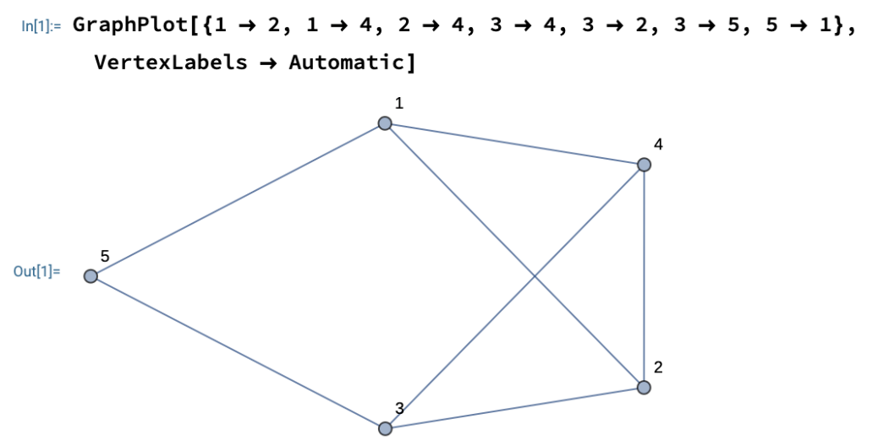

Деревья являются частными случаями графов, исходя из этого можно сделать вывод что для деревьев доступны такие же операции, как и для графов. Пример построения дерева: 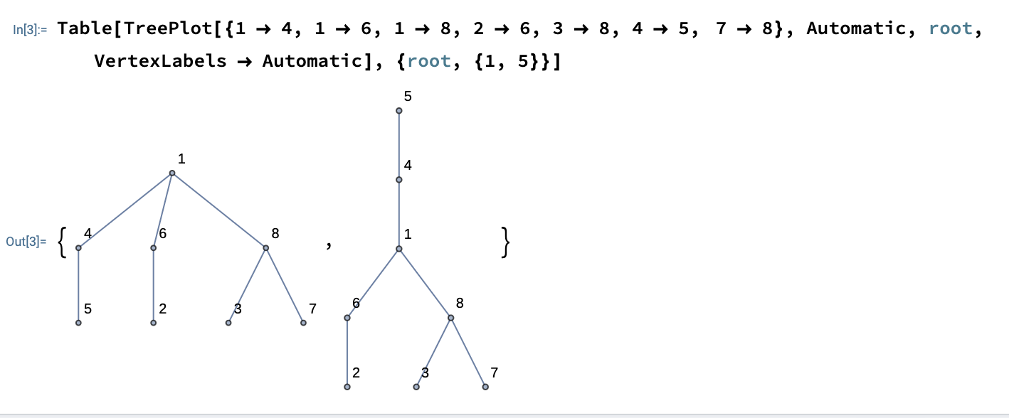

Так же можно строить фрактальные деревья:

